[南昌大学第三附属医院与中山大学孙逸仙纪念医院合作论文现疑云](https://mp.weixin.qq.com/s?__biz=MzkyMjc5NDM3Nw==&mid=2247493458&idx=1&sn=99aaf12c6ac65c8320659769d31a002f&chksm=c0e0851bc072dee11512b2d28dc56586c331a27606a6d67c26aefbb4a1423e1c020be940bffb&scene=126&sessionid=1743635136)

学术君[学术警示录](javascript:void(0);)2025-04-03 06:06:00浙江

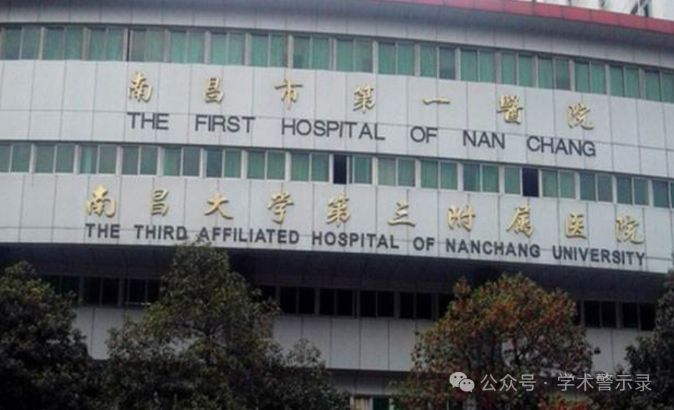

**论**

**文**

**信**

息

?

2015年，主要分别来自南昌大学第三附属医院（南昌市第一医院）南昌癌症发病机制与转化研究重点实验室和中山大学孙逸仙纪念医院细胞分子诊断中心的 Xiao-Bin Lv （第一&通讯作者） , Wei Wu , Xiaofeng Tang , Yanqing Wu , Yinghua Zhu , Yujie Liu , Xiuying Cui , Junjun Chu , Pengnan Hu , Jingjing Li , Qiannan Guo , Zeming Cai , Juan Wu , Kaishun Hu , Nengyong Ouyang （通讯作者） 在Oncotarget 期刊发表了一篇题目为：Regulation of SOX10 stability via ubiquitination-mediated degradation by Fbxw7α modulates melanoma cell migration的论文。

该研究得到了中国自然科学基金（XBL 项目 81560452，JW 项目 81201550，KH 项目 81301732）、中山大学培训项目（XBL 项目 12ykpy32）以及广东省自然科学基金（KH 项目 S2013040016404）的资助。

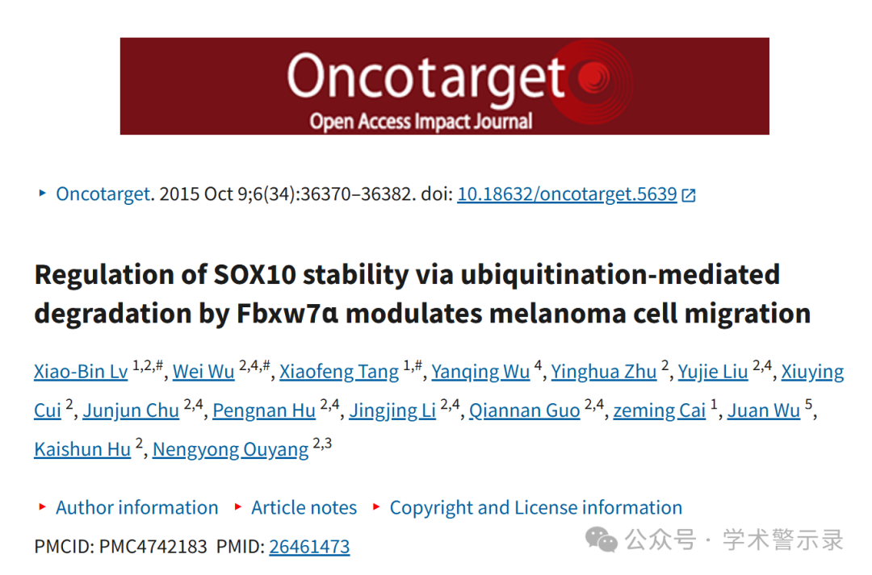

**质**

**疑**

**信**

**息**

?

**2025年4月，Cistus heterophyllus 在 Pubpeer 论坛发表评论：**

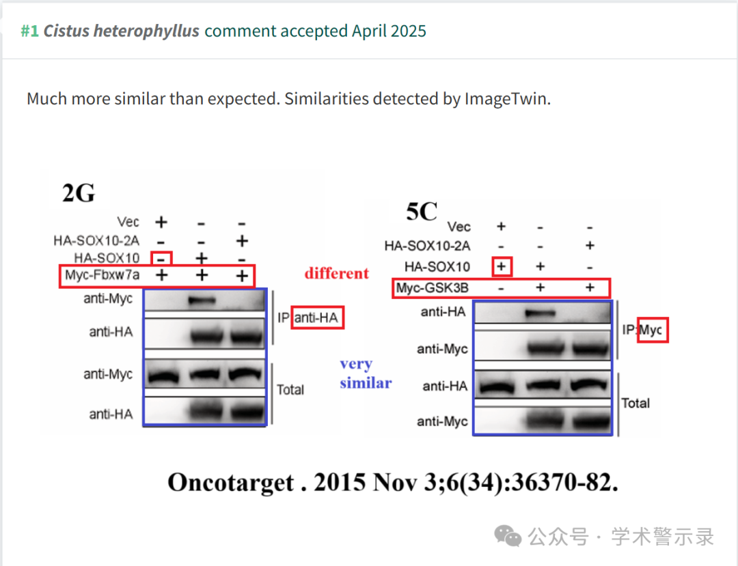

信息来源：

https://pubpeer.com/publications/63E224ED481A1F1EF473EF885AEF68

免责声明：

本文中的所有信息均源自学术网站及已公开资料。我们虽努力确保信息的准确性与完整性，但无法对此做出绝对保证。若发现纰漏或不实之处，请联系公众号后台。

